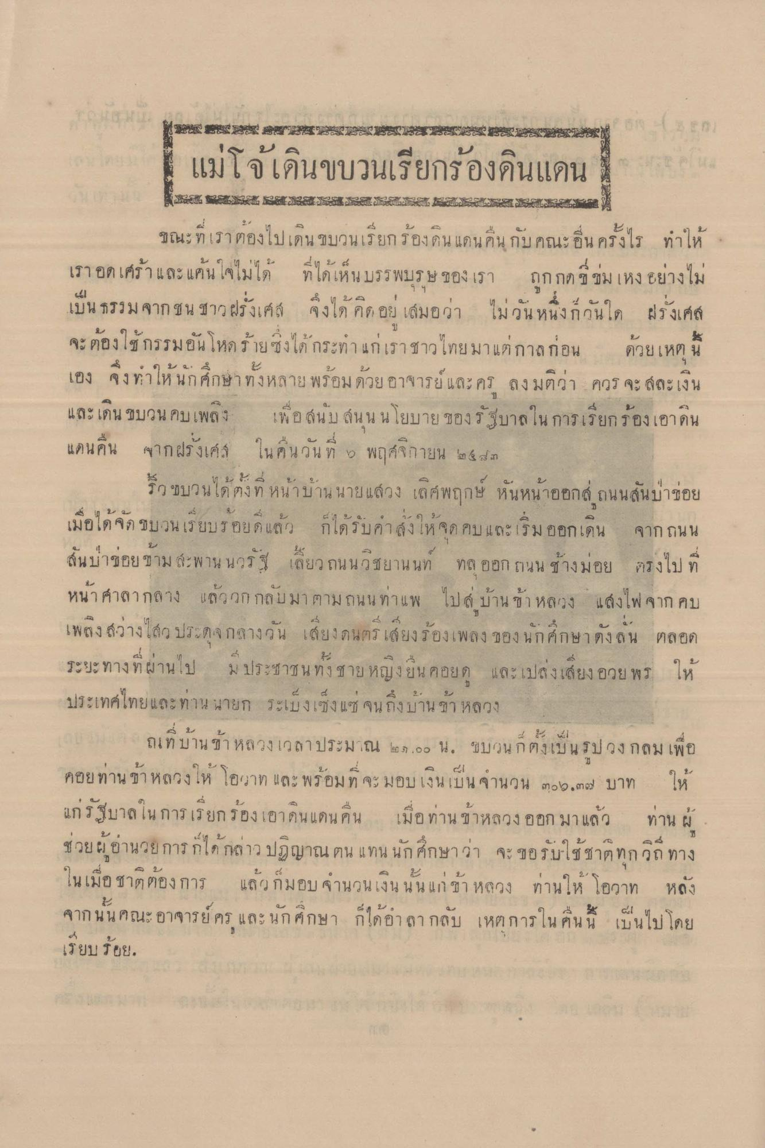
2546 gress
500
แม่โจ้เดินขบวนเรียกร้องดินแดน
2554 ELA LILIA
ไe) ระนเEs ในเนเธอ
302
an
ๆ
ๆ
ขณะที่เราต้องไปเดินขบวนเรียกร้องดิน แดนคนกับคณะอื่น ครั้งไร ทําให้ เราอดเศร้าและแค้นใจไม่ได้ ที่ได้เห็นบรรพบุรุษ ของ เรา ถูกกดขี่ข่มเหง อย่างไม่ เป็น ธรรมจากชน ชาวฝรั่งเศส จึงได้คิด อย เสมอว่า ไม่วันหนึ่งก็วันใด ฝรั่งเศส จะต้องใช้กรรมอันโหดร้ายซึ่งได้ กระทําแก่เราชาวไทยมาแต่กาลก่อน ด้วยเหตุนี้ เอง จึงทําให้นักศึกษาทั้งหลาย พร้อมด้วย อาจารย์และคร ลงมติว่า ควร จะสละเงิน และเดินขบวน คบเพลง เพื่อสนับสนุน นโยบายของรัฐบาลในการเรียกร้องเอาดิน แดนคืน จากฝรั่งเศส ในคืนวันที่ 2 พฤศจิกายน ๒๕๔๓
รักขบวนได้คงที่ หน้าบ้าน นายแสวง เลิศพฤกษ์ หันหน้าออกสู่ถนนสันป่าข่อย
เมอไต จิด ใบวน เรียนร อย) แถ
กได รบคาล้ง เห จุด
บ แyะ เรม ออกเดน
จาก ถนน
ถนน่าขอย ชาม สะพาน 1
เลยวถนน อูยาน นท ทล ออก ถนน ฐางมอย
3 งบ ท
หน้าศาลากลาง แล้ววก กลับมาตามถนนท่าแพ ไปสู่ บ้าน ข้าหลวง แสงไฟจาก คบ
เพลงสวา
เติ) เจิ กลางวัน เต้ยง ดนตรี เลียง รองเพลง ของ นกค์กษา ดง น ตลอด
ระยะทางที่ผ่านไป มีประชาชนทั้งชายหญิงยืน คอยดู และเปล่งเสียง อวยพร ประเทศไทยและท่าน นายก ระเบ็งเซ็งแซ่ จนถึงบ้าน ขา หลวง
ให้
รถเทมาน ชา หลวง เวลาประมาณ 60 7.00 น. $t บนกองเบนรบ Qง กลม เพย
คอยท่าน ข้าหลวงให้ โอวาท และพร้อมที่จะมอบเงินเป็นจานวน ๓๐๐.๓๐ บาท ให้ แก่รัฐบาลในการเรียกร้องเอาดินแดนอื่น เมื่อทานข้าหลวง ออก มาแล้ว ท่าน ผู้ ช่วยผู้อานวยการก็ได้กล่าวปฏิญาณตน แทน นักศึกษาว่า จะขอรับใช้ชาติทุกวิถีทาง ในเมื่อชาติต้องการ แล้วก็มอบ จํานวนเงินนั้นแก่ ข้าหลวง ท่านให้ โอวาท หลัง จากนั้นคณะอาจารย์ ครู และนักศึกษา ก็ได้อาลา กลับ เหตการใน คนนี้ เป็นไปโดย เรียบร้อย

